Tandsbyns FK

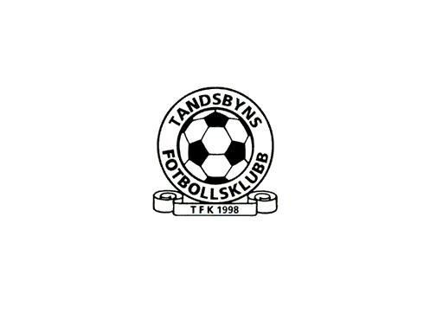

Utmärkelser 2005

Årets träningsflit: Fredrik Esbjörnsson 99st d v s 96%

Skytteligan: Micke Ifrén 14 mål

Årets ”comingman” pris: Anton Håkansson

M V P: Markus Mikaelsson

Årets specialpris: Recep Agac

Sedan vill vi ledare tacka för denna fantastiska säsong som varit Tandsbyns mest framgångsrika på många år. Det började den 9 jan med inomhus träningar med boll två ggr/vecka i Öphallen samt Storviken och badhuset i Brunflo en gång/vecka. Vidare fortsatte vi med träningsläger i Iggesund som var mycket lyckat. Några bra träningsmatcher för a och b-lag hann vi också med innan seriestart. En mycket jämn, poängmässigt, serie som inte avgjordes förrän i sista omgången där vi för övrigt vann mot Stugun och grusade deras chanser till kvalspel.
Vi hoppas verkligen att allt detta har gett er lust och motivation att fortsätta spela ytterligare säsonger. Framtiden får sia om föreningen tillsammans med spelare och ledare ytterligare kommer att höja ribban ett snäpp.

Tack ännu en gång för ett kanonår.

Cocco, Peppen, Lasse, Mats och Steff

